2025年青少年网球运动员体能测试方案

测试项目
素质类别 | 素质内容 | 测试项目
速度类 | 速度灵敏 | 蜘蛛跑
力量类 | 动力链爆发力 | 过顶前抛实心球
 | 上肢最大力量 | 握力
 | 上肢肌耐力 | 1分钟俯卧撑
 | 上肢肌耐力 | 直臂悬垂
 | 核心肌耐力 | 平板支撑
 | 下肢肌耐力 | 1分钟连续蹲起
耐力类 | 有氧间歇耐力 | 20米逐级折返跑
 | 有氧持续耐力 | 3000米跑
协调类 | 耐力协调 | 3分钟双摇跳绳
柔韧类 | 下肢额状面关节灵活性 | 横叉

测试规则

测试项目选定：
测试总共分为二个模块，共计9项，分别是：必测项7项、不定项四选二2项；其中，必测项模块包含速度类1项、力量类4项、耐力类1项、协调类1项，必测项具有不可选择性，每名运动员必须按照规定进行该7项考核测试；不定项四选二模块，包含力量素质2项、柔韧素质类1项、耐力素质1项，此模块由体能组或组委会进行选定项目测试。体测项目安排如下表：
必测项 7项
蜘蛛跑 | 3分钟跳绳双摇 |  | 1分钟俯卧撑 | 1分钟连续蹲起 |  | 平板支撑 | 过顶前抛实心球 |  | 20米逐级折返跑
不定项选测 四选二 2项
3000米跑 |  | 直臂悬垂 |  |  | 握力 |  |  | 横叉

体能测试项对应素质示意表
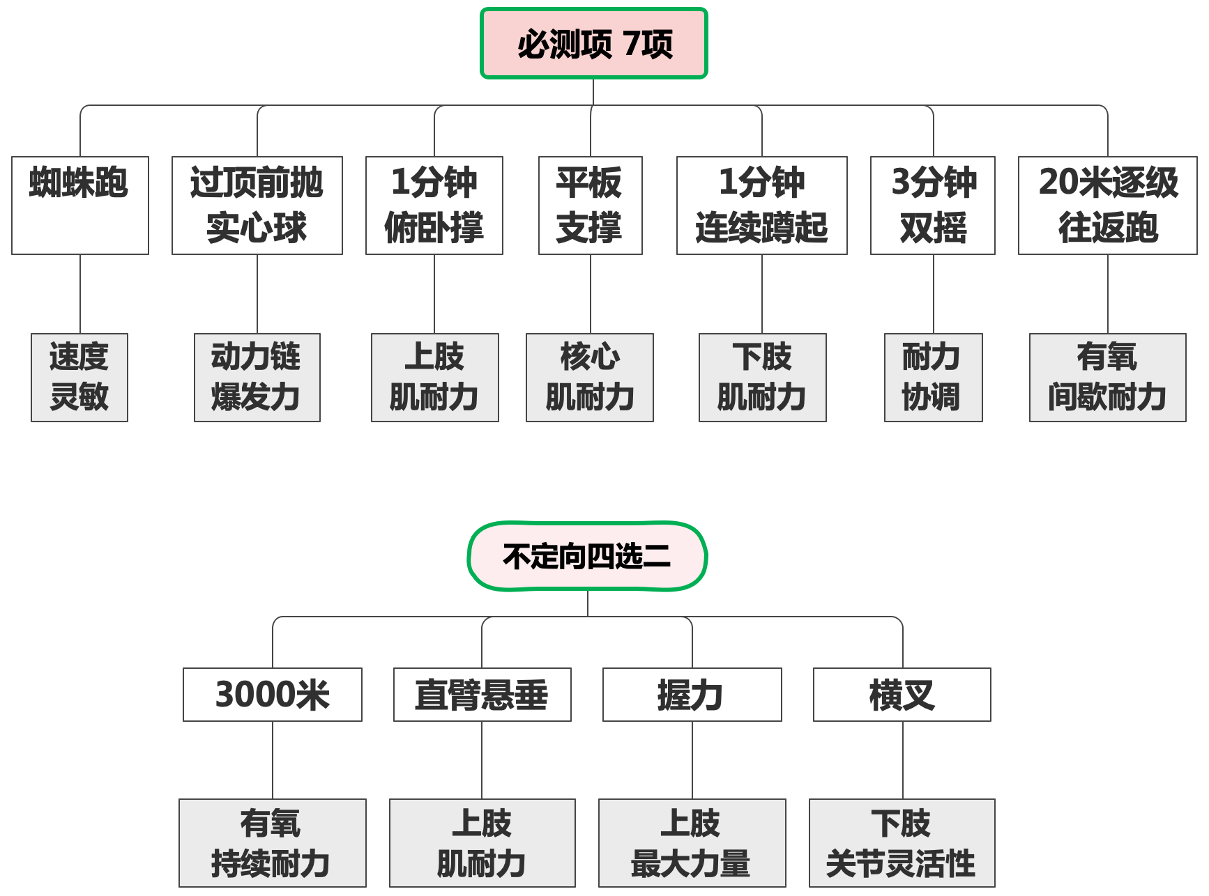

测试年龄标准：
体测针对U12、U14、U16三个年龄段的适龄运动员开展；测试成绩按照运动员实际年龄段成绩标准计分。

赛事准入分数标准：
- 运动员参与测试的9项内容满分共计100分；
- 分站赛准入分数：总分达50分及以上；
- 总决赛准入分数：总分达65分及以上；
- 分站赛中一站体测达标，将获得全年分站赛的准入资格；
- 分站赛中体测成绩达到总决赛准入分数者，届时总决赛不再重复体测；
- 体测中如有两项以上项目分数达不到3分者，将视为测试准入不达标；
- 分站赛中，每名运动员全年仅有一次体测未达标但仍可参赛的机会，总决赛体测必须达到准入标准。

选拨与奖励准入分数标准：
- 参加各级国家青少年队选拔的运动员，测试项目由教练组确认且不少于9项，其中3000米跑与直臂悬垂两项为必测项；
- 各级国家青少年队员选拔准入分数：现场测试，总分达到75分及以上；
- 奖励准入分数：总分超90分，可获得外卡奖励入围资格，外卡由中心统筹发放；
- 体测中如有一项分数达不到3分者，将视为测试选拨准入和奖励准入不达标。

测试内容、流程、记录方法

必测7项
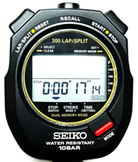
- 蜘蛛跑-测试方法及标准
- 测试工具：秒表、标志物、30米盘尺、成绩记录表（计量单位：秒″，保留秒后一位数，秒后两位四舍五入，例记：17.1秒）；
- 运动员听到口令后，教练员开始计时，从起点开始以最快速度跑至标志点，用手依次推倒每一个方向的标志物（不可采用倒退跑）；每一次都需要返回到起点并推倒该处设立的标志物；
- 推倒全部5个不同方向的标志物以及推倒4次起点处标志物后，冲刺回起点并停止计时（无需推倒标志物）；
- 每名运动员有两次机会，每次可间隔60s以上，两次取最佳成绩；
- 运动员触碰标志物但没推倒，则每次罚时1s，以此累加罚时。
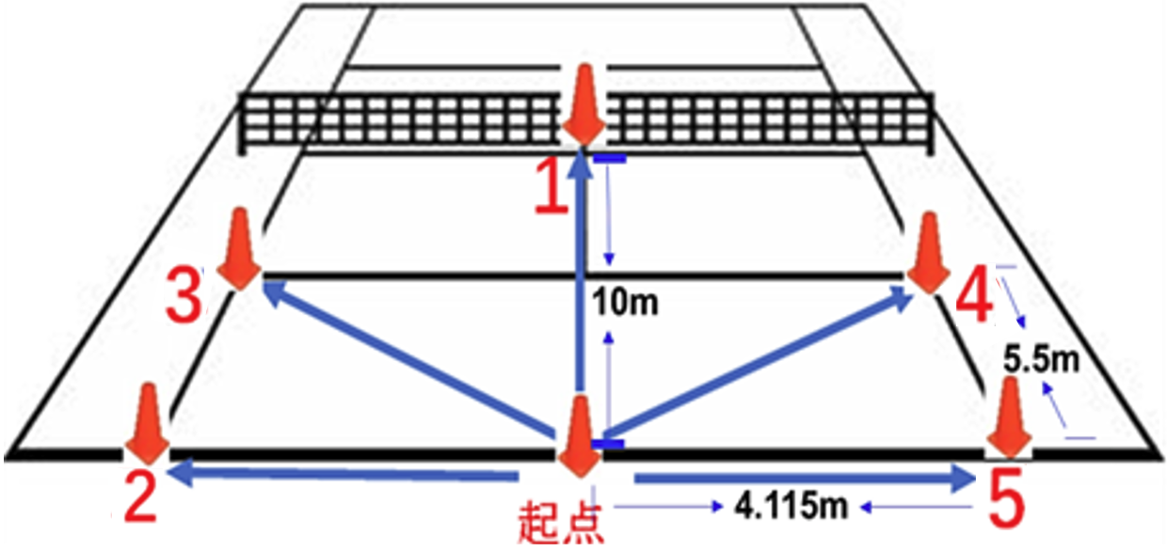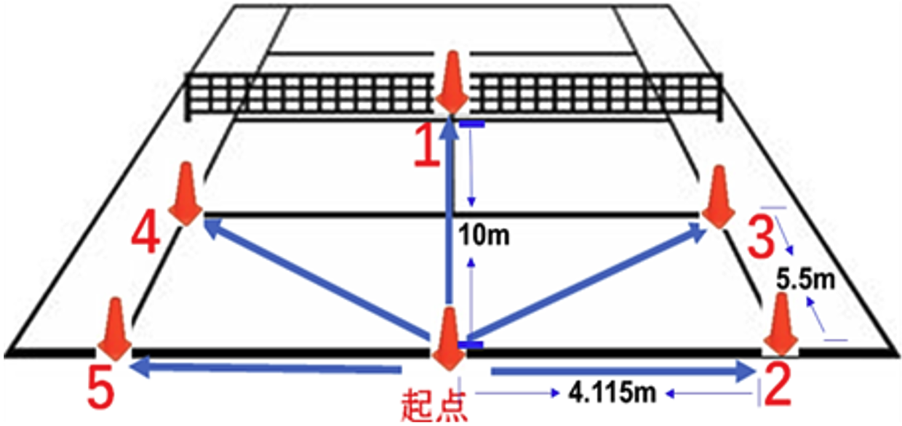
备注：5个点的跑步流程不得随意调换；方向“2”和方向“5”的左右先后顺序可以选择，运动员单次跑出最佳成绩可不测第二次；，最后冲刺回起点不需要触碰起点的标志物，标志物为圆柱体550ml±50ml满水矿泉水瓶，直径为6.5cm±0.5、高度为23cm±2cm。

- 3分钟双摇跳绳-测试方法及标准
- 测试工具：跳绳（自备）、秒表、成绩记录表（计量单位：个，例记：320个）；
- 运动员听到口令后使用跳绳进行测试，同时教练员开始3分钟计时，计时结束后，记录运动员双摇跳绳完成总次数；
- 技术动作要求两臂自然下垂至体侧，上臂贴体，手腕带动小臂外旋转动跳绳，在一次起跳过程中，绳子连续从脚下穿过两次后落地则计数一次；
- 运动员若中途伴绳则当次跳跃不计入成绩，队员需快速恢复起跳继续完成测试，当运动员恢复双摇成功时，教练员方可继续计数，直至3分钟计时结束。
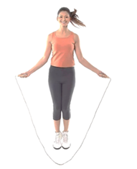

- 1分钟俯卧撑-测试方法及标准
- 测试工具：瑜伽垫、秒表、成绩记录表（计量单位：个，例记：38个）；
- 运动员起始姿势采用标准俯卧撑俯卧直臂姿势；
- 测试开始后，运动员屈臂俯身向下至胸部着地，双手同时离开地面后再次触地撑起，撑起后手臂完全伸直计为1次；
- 测试过程中需始终保持身体耳肩髋膝踝呈一条直线，撑起和下落过程中膝关节、髋关节以及胸部需同时离开地面；双脚全程不得抬离地面，不得塌腰撑起，否则不计次；
- 记录运动员1分钟内最快撑起次数。
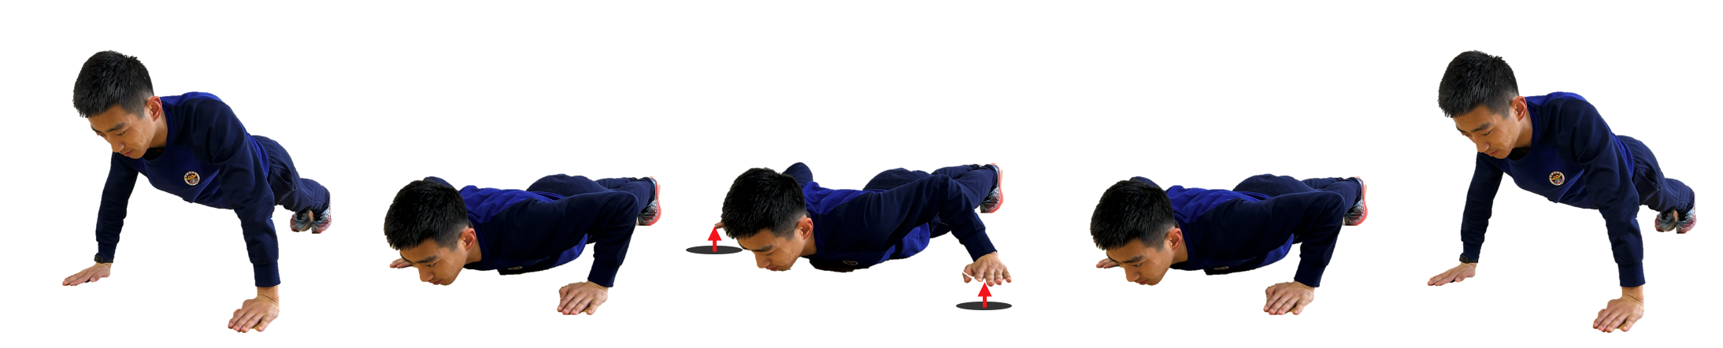

- 1分钟连续蹲起-测试方法及标准
- 测试工具：单打支柱及杠铃片若干、秒表、轻阻力细皮筋若干（长度1.5米左右）、成绩记录表（计量单位：个，例记：60个）；
- 运动员采用标准站立姿势，两脚间距离不超过肩宽，完成预蹲至大腿与地面平行位置，调整皮筋高度保持与臀部下沿微微触碰；
- 开始测试后，教练员同时开始1分钟计时，下蹲过程确保运动员每次下蹲至大腿与地面平行且触碰皮筋；
- 双手屈臂交叉或直臂前伸以保持身体平衡并快速蹲起至标准站立姿势；
- 记录运动员1分钟内最快下蹲次数；
- 运动员每次下蹲未触碰皮筋或者蹲起未还原至标准站姿，不记次。
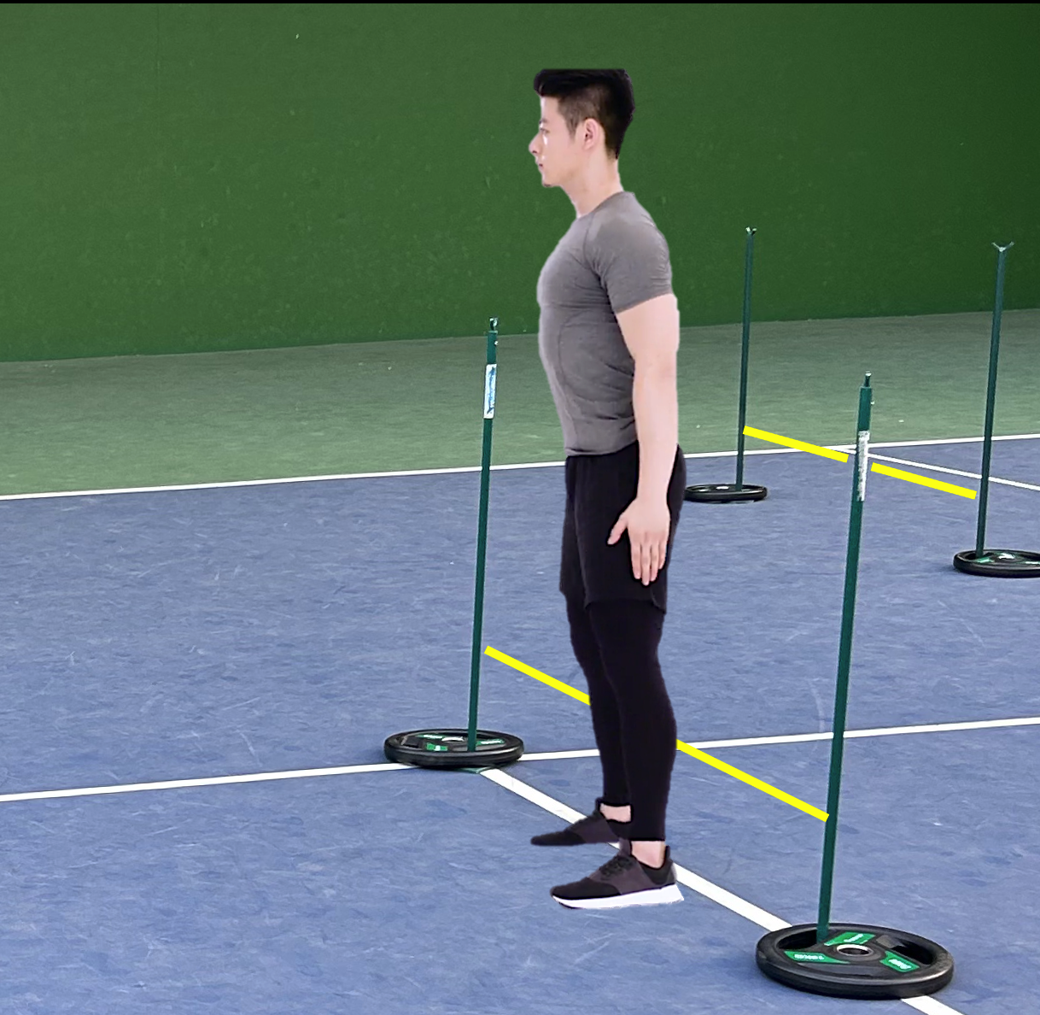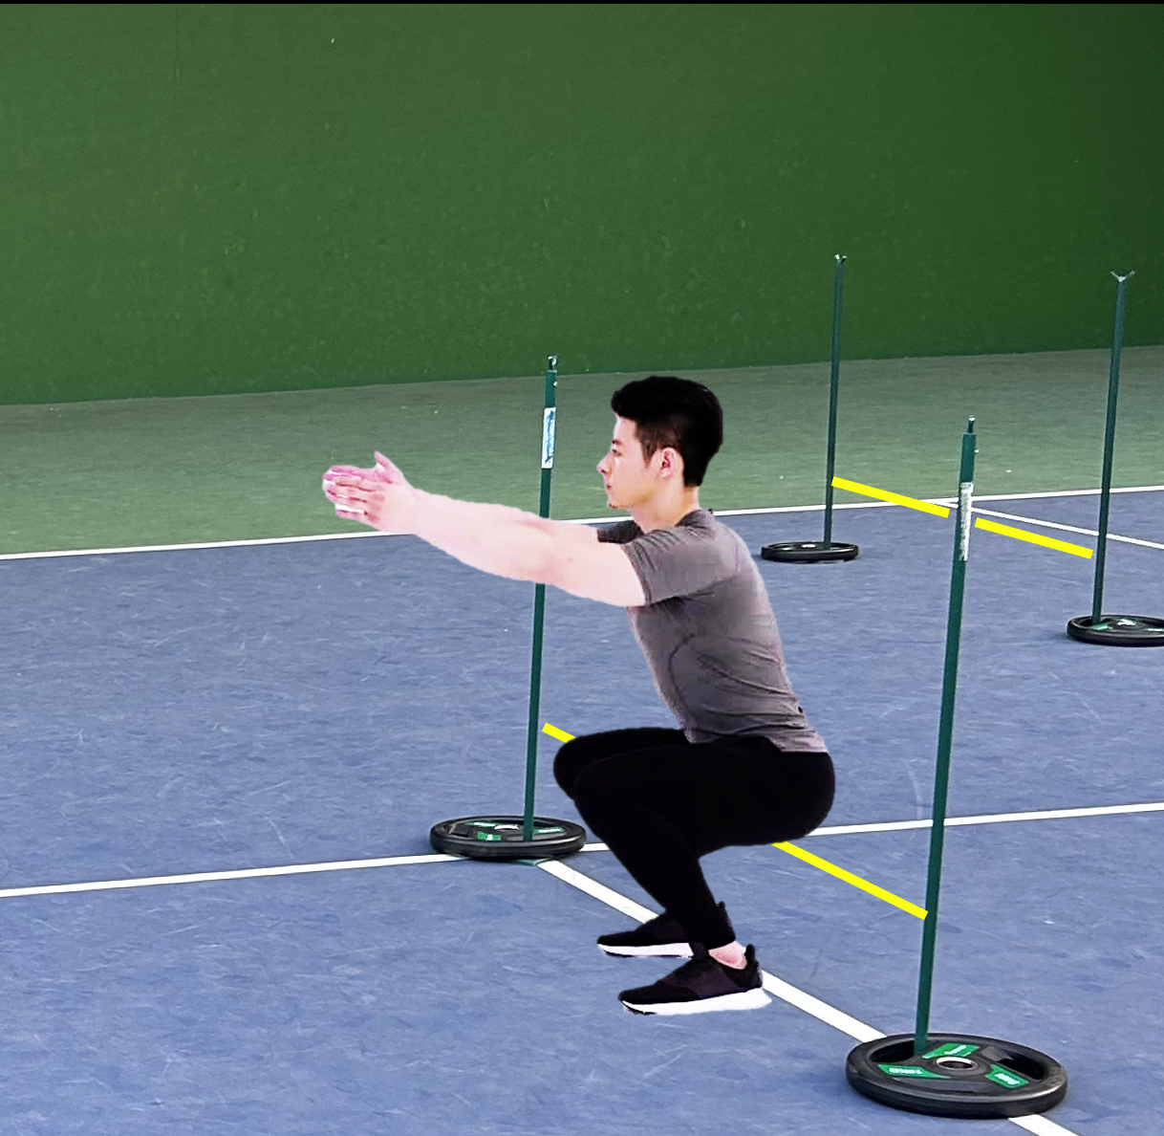
- 平板支撑-测试方法及标准
- 测试工具：瑜伽垫、秒表、成绩记录表（计量单位：秒″，保留秒位数，秒后两位采用四舍五入进制，例记：251秒，）；
- 运动员采用俯卧位屈臂肘支撑为起始姿势，前臂紧贴地面，肘关节屈曲90°，上臂垂直于地面，保持耳肩髋膝踝为一线；
- 运动员到达标准姿势，教练员同时开始计时，记录运动员平板支撑力竭时间；
- 出现翘臀或塌腰动作代偿现象警告一次，第二次出现直接告知运动员并停止计时，测试结果。
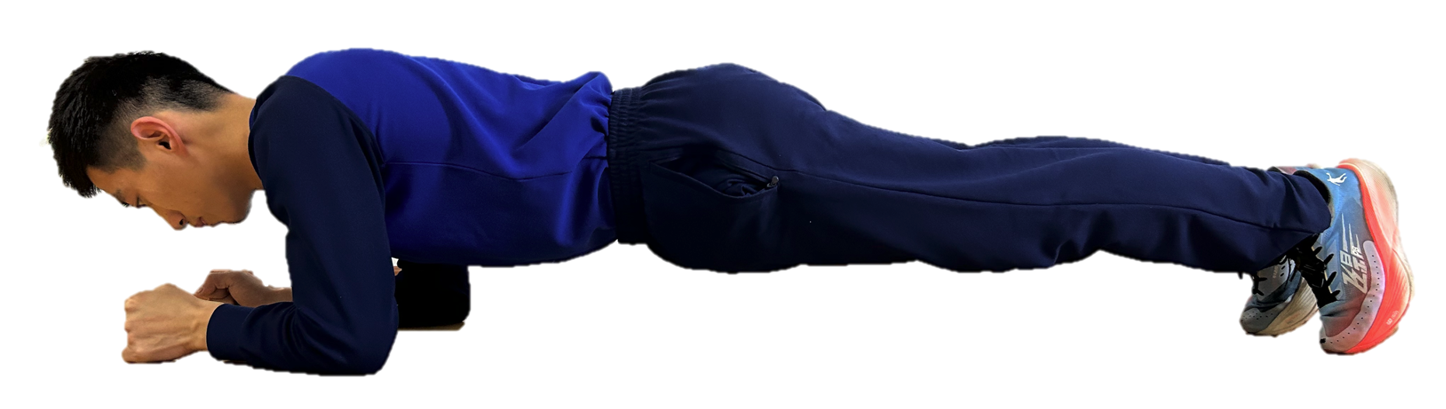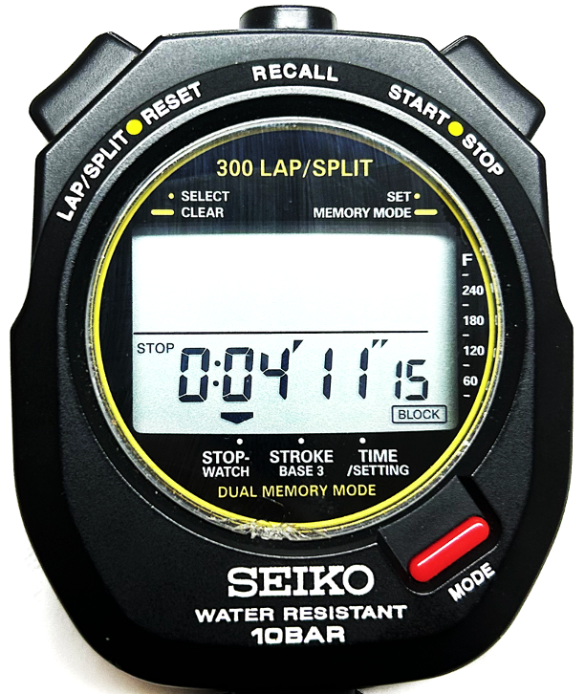
备注：如运动员以标准动作完成5分钟以上，则可以提醒运动员完成测试。
- 过顶前抛实心球-测试方法及标准：
- 测试工具：1kg、2kg实心球各2个或以上、30米盘尺、镁粉、成绩记录表（计量单位：米，例记：12.8米）；
- 采用双脚平行站立姿势或者双脚前后位站立，不可助跑；
- 双手持球并向前抛出；抛球时禁止踩线或越线、球抛出后双脚均不得踩线或越线，否则该次成绩无效；
- 每位运动员有三次抛投机会，裁判员取最好成绩记录；
- 每位运动员依次抛投完成后，待裁判员发出指令后开始下一轮抛投。
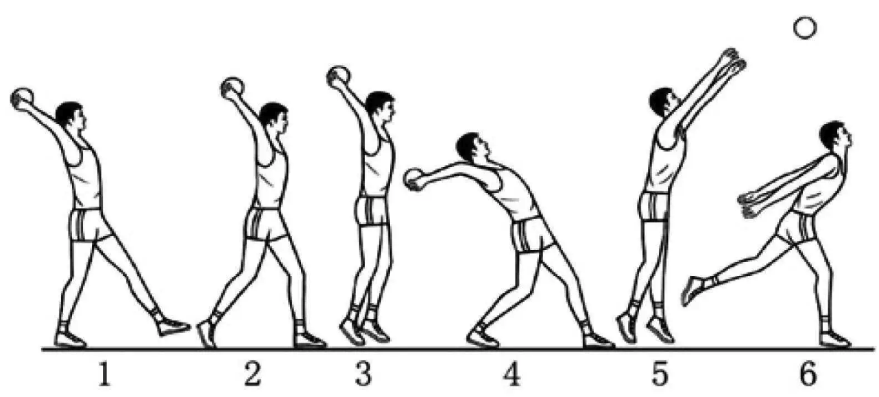
备注：U12男子、女子均采用1kg实心球；U14、U16男子采用2kg实心球，女子采用1kg实心球；运动员单次抛出最佳成绩可选择放弃剩余两次机会。运动员准备投掷时，应将实心球表面涂抹镁粉，用于防滑及球体落地后出现印记，方便裁判员读取数据。
- 20米逐级折返跑-测试方法及标准
- 测试工具：粉笔、30米盘尺、折返测试音频、音頻外放音箱（功率不低于60瓦）、平坦且摩擦力良好的场地（可将网球场球网拆除作为测试场地）、成绩记录表（计量单位：米、级-次，例记：2100米、11-11级次）。
- 用皮尺测量一个20米长的场地并在两端用粉笔画出两条平行线（线宽4cm），作为起始线和回转线；
- 测试开始前，运动员站在起始线后面；
- 开始声音发出时，运动员从起始线跑向回转线，当听到第二讯号音时，应抵达回转线（踩线或过线）并折返跑向起始线且在下一个讯号音发出时准时抵达起始线，以此类推；
- 当每一个讯号音响起时，运动员必须将一脚踏在起始线（起始线）上或踏过起始线（回转线）外，只要运动员可以按上述要求维持讯号音指示的速度增加而维持跑动节奏，则可持续进行测试。
- 运动员无法维持测试的音频速度是测试中止的依据，第一次无法准时抵达起始或回转线要给予提醒，连续两次不能在规定时间内到达起始或回转线时则停止测试；
- 在测试结束时，在记录表格上记录运动员记录队员第二次不能到达起始线或者回转线时的级次和距离。
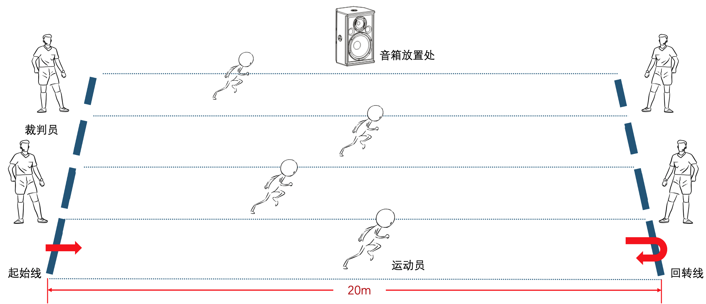
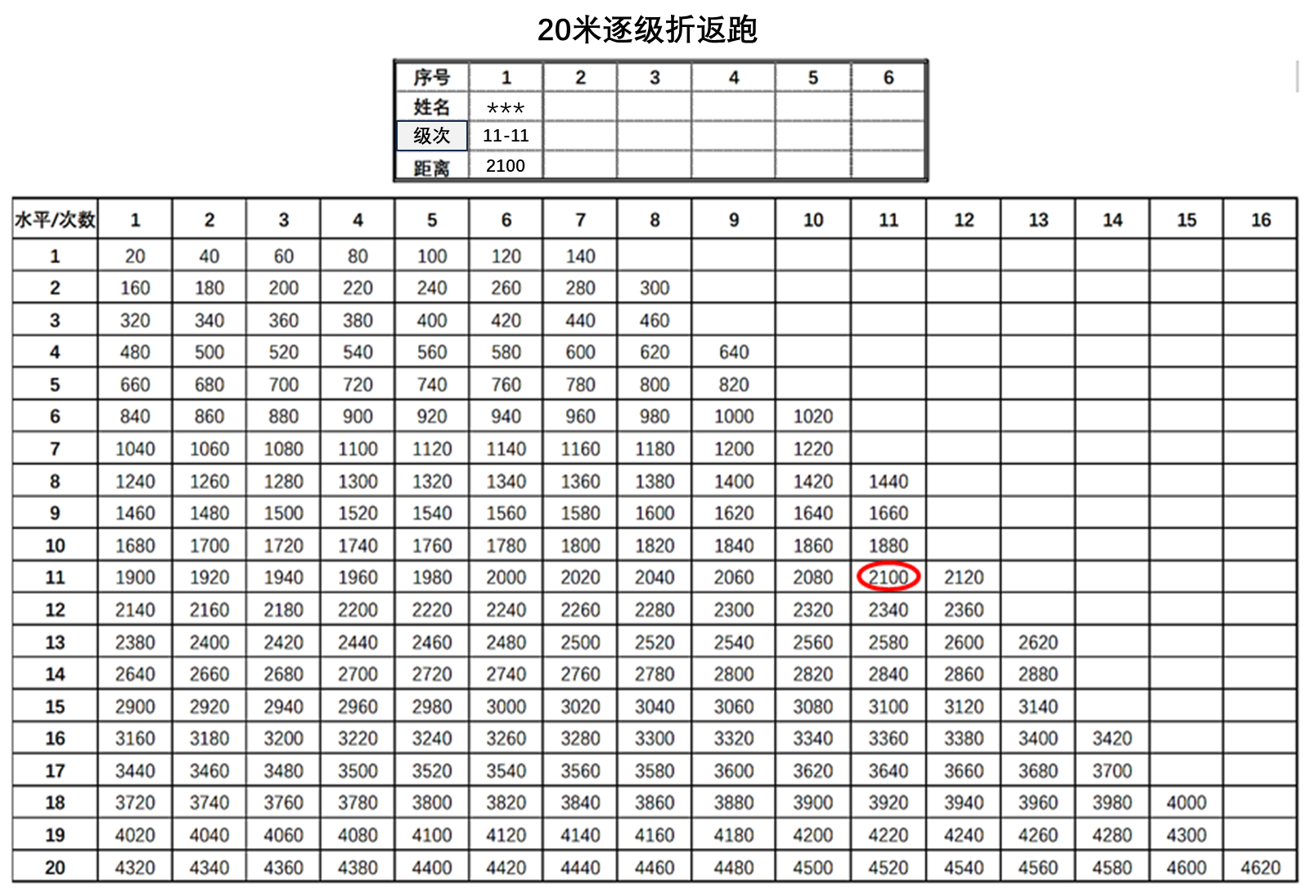
备注：如上述表格中的红色部分表示：级次：11-11，距离：2100米；建议运动员穿着网球鞋参与测试。

不定项选测四项
- 3000米-测试方法及标准
- 测试工具：秒表、成绩记录表（计量单位：小时:分′秒″，保留秒位数，秒后两位采用四舍五入进制，例记：00:11:54）；
- 选标准田径场，运动员在跑道完成7圈半测试最快成绩。
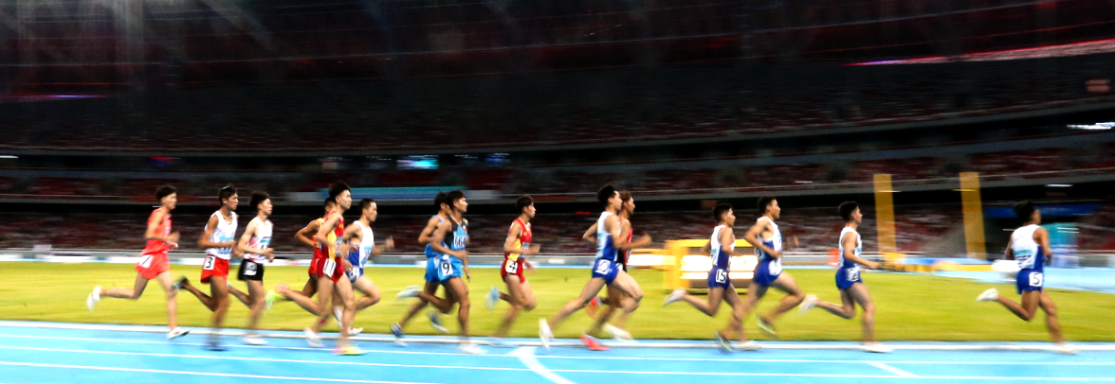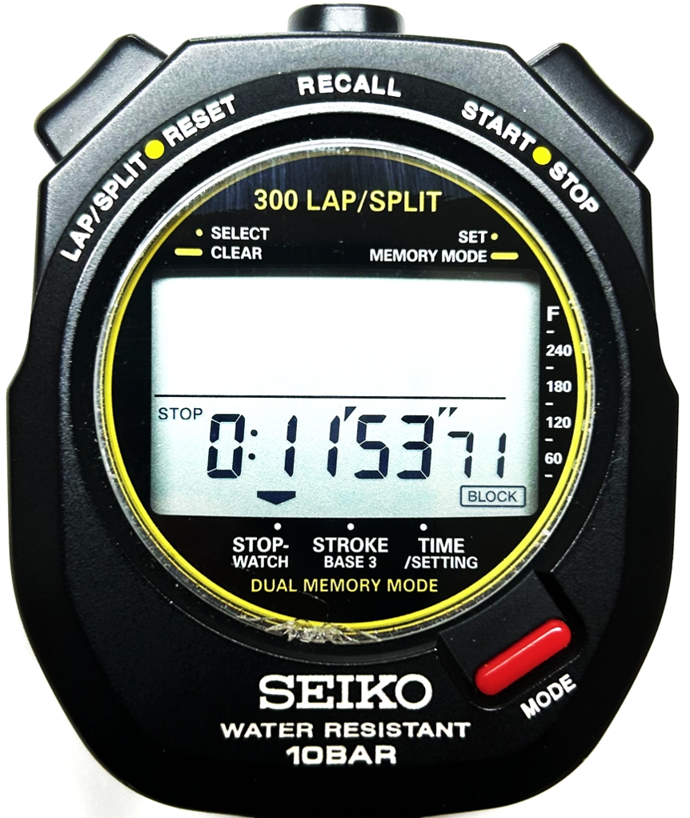
- 握力-测试方法及标准
- 测试工具：握力计、成绩记录表（记录单位：公斤kg，保留整数，小数点后一位采用四舍五入进制，例记：31公斤）；
- 使用优势手，即主持拍手进行测试；
- 运动员自然站立，五指用力抓握握力计，每位运动员有三次测试机会，取最佳成绩。
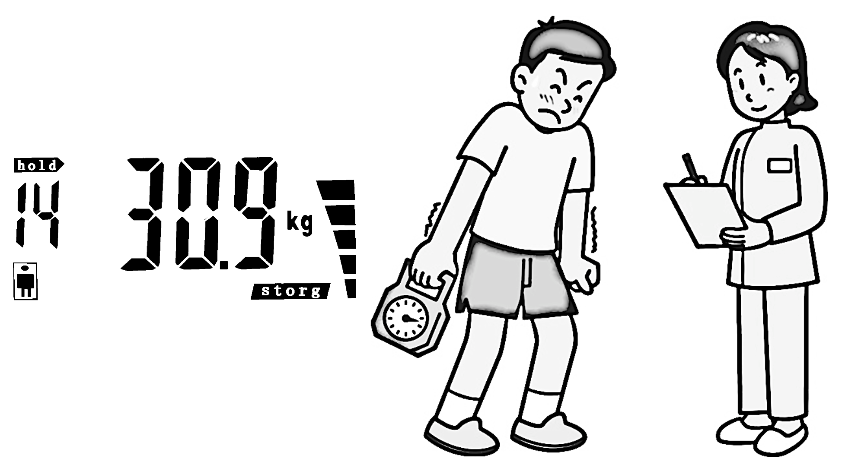
- 直臂悬垂-测试方法及标准
- 测试工具：单杠（或其他横杠）、秒表、成绩记录表（计量单位：秒″，保留秒位数，秒后两位采用四舍五入进制，例记：64秒）；
- 运动员双手正握单杠，两手间距略宽于肩；
- 身体保持一条线，双脚悬空；
- 记录运动员单次握杠保持身体悬空直至力竭脱手的总时间；
- 每位运动员有两次测试机会，若对成绩不满意可休息5分钟后再次测试，并取最好成绩。若单次测出最好成绩可放弃二次测试机会。
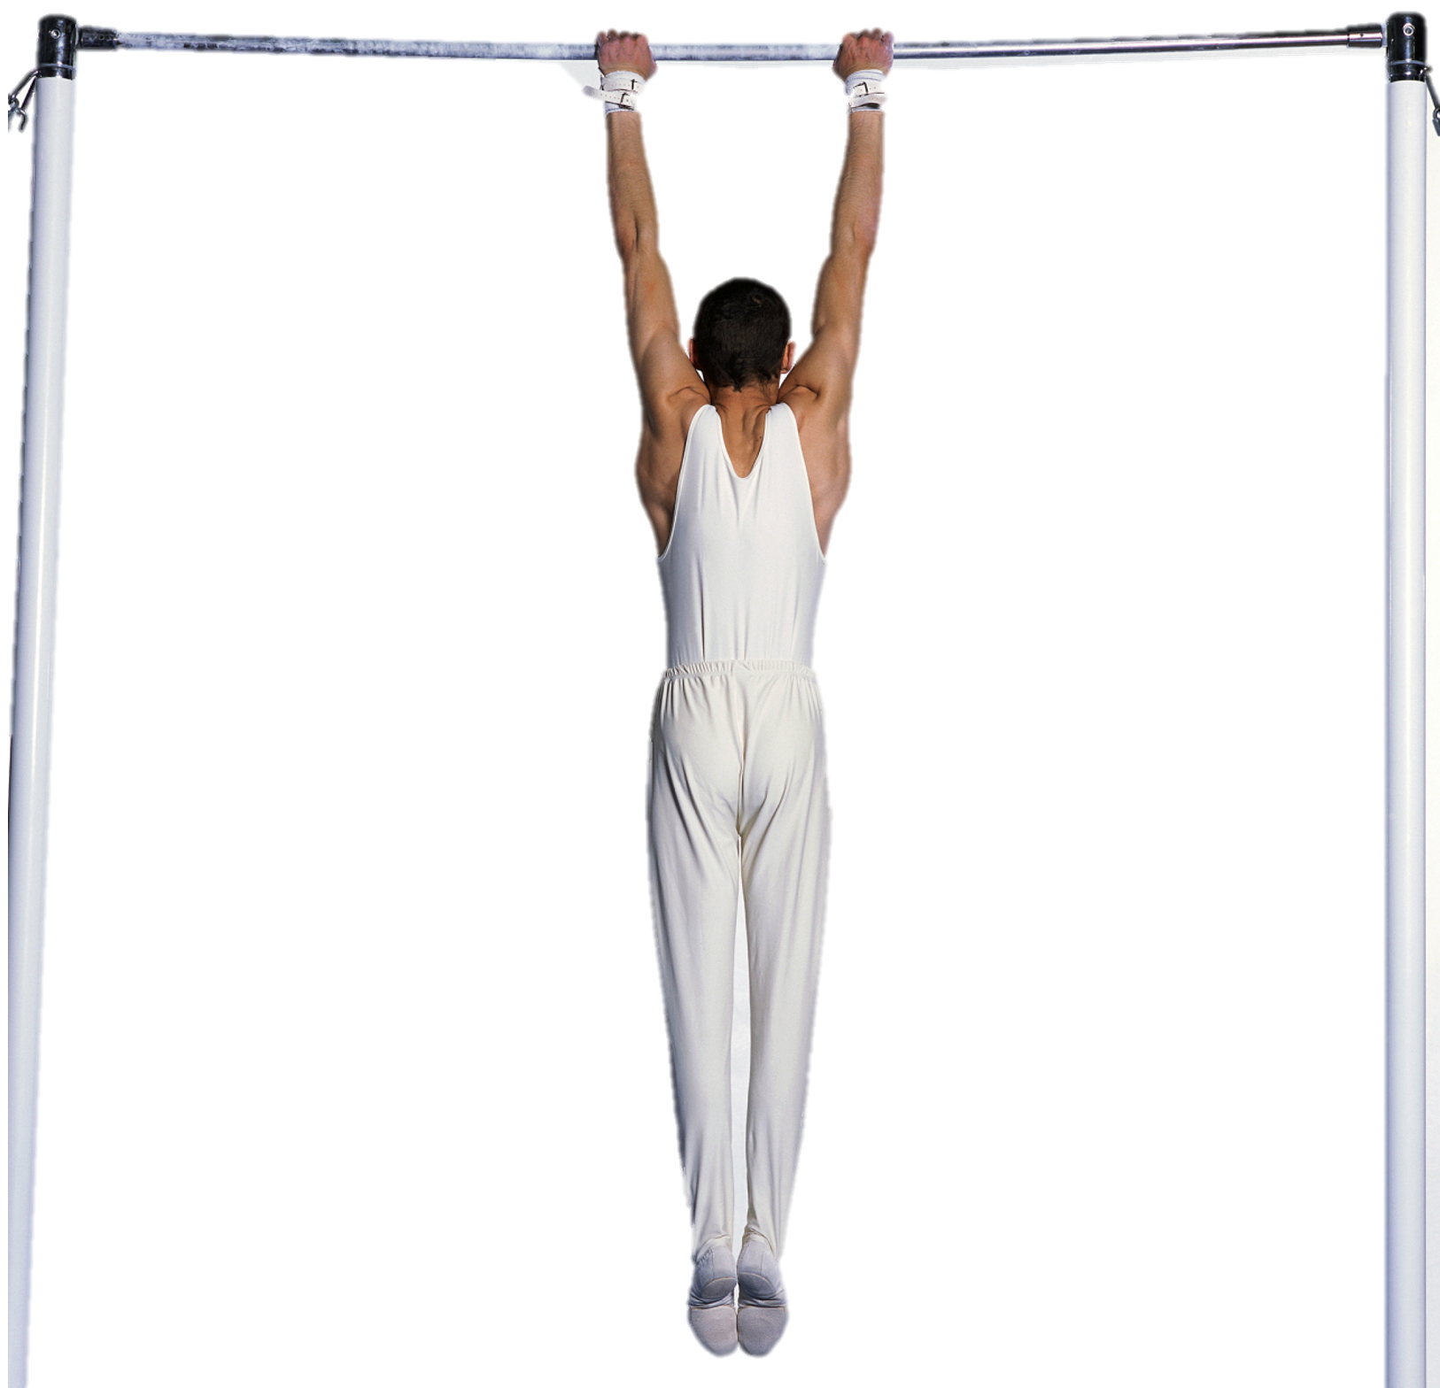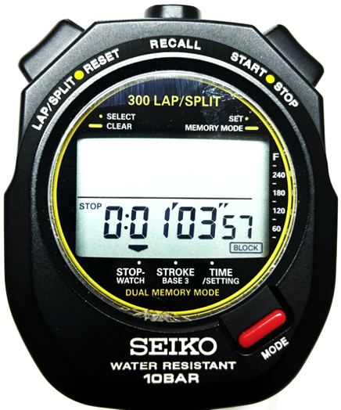
- 横叉-测试方法及标准
- 测试工具：粉笔、10米卷尺、成绩记录表（计量单位：度°，以5°为递进标准，不足5°以上一角度值记录，例记：155°）。
- 以水平线为基准，以90°夹角为起始角度，每间隔10°画长线表示至180°，10°范围内每隔5°画短线标记至175°范围；
- 运动员保持坐姿位，耻骨联合位于90°夹角处，左侧腿伸直且与水平线保持重叠，由辅助裁判控制固定不动，另侧腿保持伸直，且在同伴辅助下逐渐打开至最大幅度；
- 测量过程中运动员臀部不得发生位移，左右腿膝关节伸直不得弯曲；
- 每名队员最多可重复测量2次；
- 测量人员需要在运动员身后侧身站立辅助固定臀位；同伴辅助要缓慢移动测试腿，避免受伤。
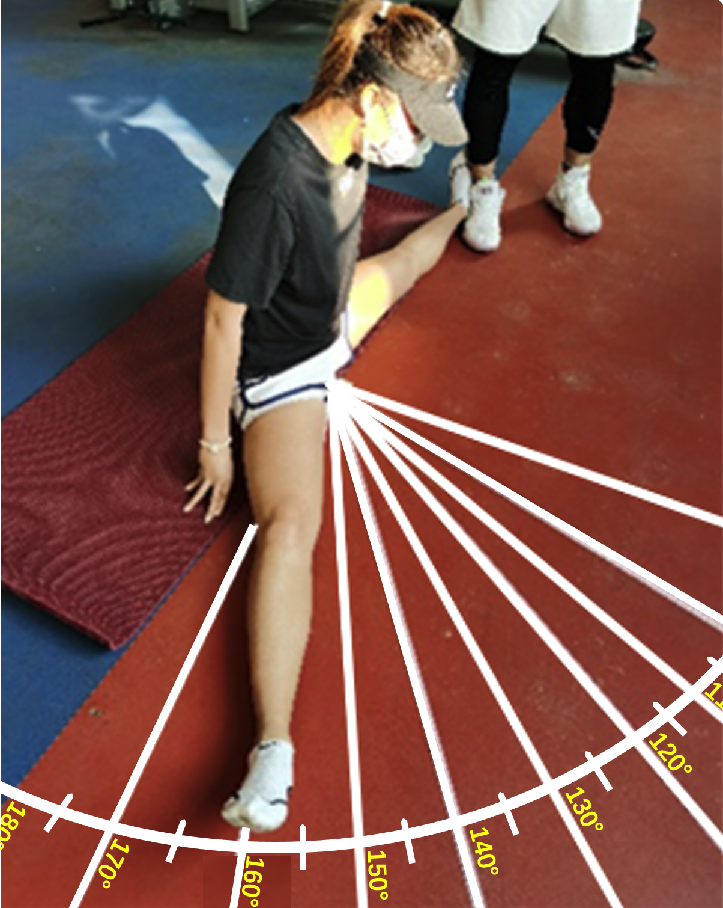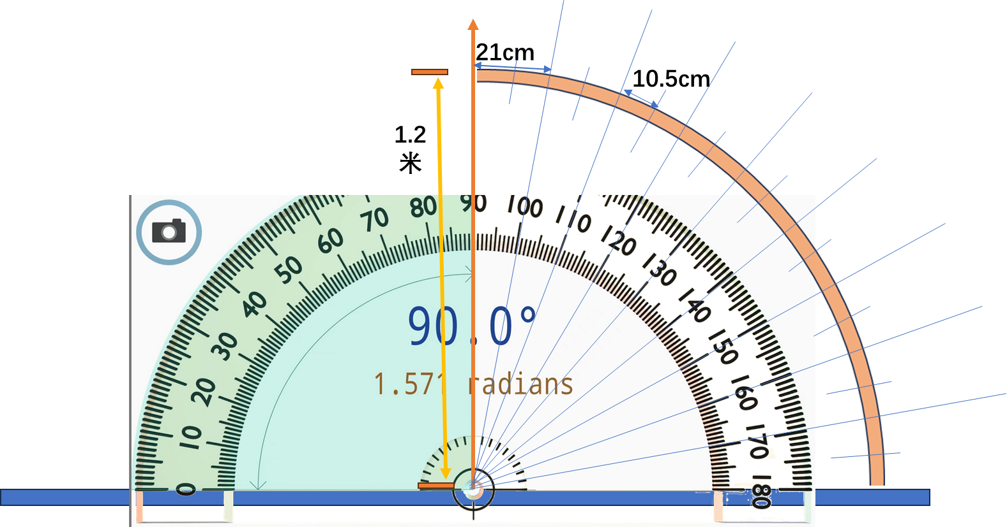
备注：画图方法，以1.2米为半径画1/4圆，以21cm为节点，将半圆分为9等份，每等份为10°，再将每个节点分为两等份，每等份为5°，距离为10.5cm。若现场无直角板以及量角器，可手机自行下载量角器app，同时利用长线进行各角度精准定位。

素质权重与评分标准
U12年龄组素质指标权重：3分钟双摇跳绳与平板支撑两个项目权重为150%，其他项目权重均为100%；
U14年龄组素质权重：蜘蛛跑与20米逐级折返跑两个项目权重为150%，其他项目权重均为100%；
U16年龄组素质权重：蜘蛛跑与前抛实心球，两个项目权重为150%，其他项目权重均为100%；
三个年龄段网球青少年运动员单项评分标准如下表，运动员可根据测试成绩计算总分。

